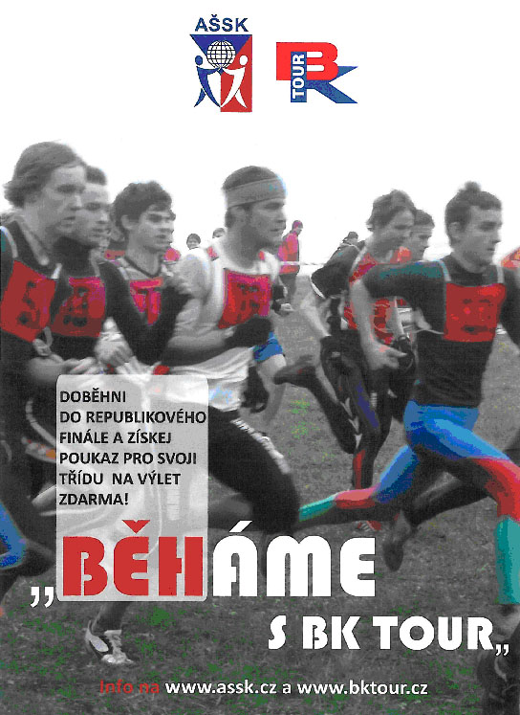

PŘESPOLNÍ BĚH
Základní škola a Mateřská škola Želešice, 24. dubna 270, 664 43 Želešice
tel.: 547 217 585/e-mail: reditel@skolazelesice.cz
ředitelna: tel.: 547 222 466

XXXV. ročník Memoriálu Zdeňka Dvořáka - Želešická růže / 2018
Propozice

vyhlašovatel: Základní škola a Mateřská škola Želešice, příspěvková
organizace a OR AŠSK Brno – venkov
pořadatel: Základní škola a Mateřská škola Želešice, ve spolupráci
s obcí Želešice
termín / místo konání: čtvrtek, 27. září 2018 (časy viz potvrzení přihlášky)
areál obce Želešice, okres Brno – venkov
kategorie / tratě:
II. H - chlapci 1000 m, II. D - dívky 800 m = ročníky 2009, 2008,2007
III. H - chlapci 1500 m, III. D - dívky 1000 m = ročníky 2007, 2006, 2005
IV. H - chlapci 3000 m, IV. D - dívky 1500 m = ročníky 2005, 2004, 2003, 2002
V. H - chlapci 5000 m, V. D - dívky 3000 m = ročníky 2003, 2002, 2001, 2000,1999
soutěž je pořádána výhradně pro školy regionu Brno - venkov
- soutěž je oficielně pořádána jako okresní finále čtyřčlenných družstev v přespolním běhu
- každá škola uvedeného regionu má právo nominovat do každé kategorie 1 čtyřčlenné družstvo (do každé kategorii maximálně 4 závodníci)
- hodnocení soutěže družstev podle součtu umístění všech 4 členů družstva
- v případě rovnosti součtu umístění dvou a více družstev rozhoduje o pořadí lepší umístění v pořadí čtvrtého člena družstva.
- vítězné družstvo v kategorii III, IV, V. postupuje do vyššího kola
- kategorie II. je nepostupová
- soutěž je zároveň neoficielně soutěží jednotlivců; je tedy možné zúčastnit se i s neúplným družstvem, avšak jen v soutěži jednotlivců
- soutěžící musí splňovat zároveň všechny 4 podmínky, které jsou uvedeny v odstavci „Věkové kategorie pro rok 2017/2018“ str. 8 v brožuře Termínový kalendář AŠSK ČR ve školním roce 2017-2018
- vysílající škola odpovídá za zdravotní stav a zařazení nominovaných soutěžících; zároveň odpovídá za správnost údajů v přihlášce
- přihláška (viz příloha)
- přihlášky výhradně na předepsaném formuláři - zvlášť (samostatně pro kategorii H a D)
- zdůrazňuji nutnost uvedení celého data narození a čitelné vyplnění
- přihlášky zašlete e-mailem formou přílohy na adresu: koukal@skolazelesice.cz, nebo doporučeně poštou (pošt. razítko19. 9. 2018), nebo osobním předáním. V případě e-mailu je nutné originál předat při prezentaci
- uzávěrka přihlášek: 19. září 2018, do 12.00 h
- neúplné nebo pozdní přihlášky budou bez upozornění vyřazeny z registrace
- zaregistrované školy obdrží nejpozději 24. září 2018 potvrzení přihlášky a podrobné dispozice k přepravě a k závodu
- snahou pořadatele bude všem řádně přihlášeným účastníkům zabezpečit dopravu tam i zpět, ale je nutno počítat se spoluúčastí na zaplacení dopravy a nutnost včasné platby (nejpozději do 30. října 2018)
- POZOR ZMĚNA!!! Kdo má zájem o zajištění dopravy organizátorem uvede informaci v přihlášce nebo zašle e-mailem do 19. září 2018
- občerstvení, diplomy za 1. – 3. místo a věcné ceny budou zajištěny
- protesty může podávat výhradně vedoucí výpravy a to písemnou formou v termínu, uvedeném v instrukcích (součást potvrzení přihlášky)
- krajské kolo se uskuteční v pátek 5. října 2018 v Hodoníně.

Mgr. Ladislav Budík předseda OR AŠSK Mgr. Dagmar Franková ředitel soutěže

